南方现金增利基金（B类份额）基金产品资料概要（2024年6月更新）

编制日期：2024年6月13日
送出日期：2024年6月14日
本概要提供本基金的重要信息，是招募说明书的一部分。
作出投资决定前，请阅读完整的招募说明书等销售文件。

一、产品概况
基金简称 | 南方现金增利货币B | 基金代码 | 202302
基金管理人 | 南方基金管理股份有限公司 | 基金托管人 | 中国工商银行股份有限公司
基金合同生效日 | 2004年3月5日
基金类型 | 货币市场基金 | 交易币种 | 人民币
运作方式 | 普通开放式
开放频率 | 每个开放日
基金经理 | 申俊华 | 开始担任本基金基金经理的日期 | 2020年1月3日
 |  | 证券从业日期 | 2008年1月7日
基金经理 | 夏晨曦 | 开始担任本基金基金经理的日期 | 2023年6月19日
 |  | 证券从业日期 | 2005年5月15日
其他 | 存续期内，基金持有人数量连续60个工作日达不到100人，或连续60个工作日基金资产净值低于5000万元人民币，基金管理人将宣布本基金终止，并报中国证监会备案。  本基金收益根据每日基金收益公告，以每万份基金份额收益为基准，为投资者每日计算当日收益并分配，每月集中支付收益。
注：自2009年7月22日起，本基金增加B类基金份额。

二、基金投资与净值表现

（一） 投资目标与投资策略
详见《南方现金增利基金招募说明书》第八部分“基金的投资”。
投资目标 | 本基金为具有高流动性、低风险和稳定收益的短期金融市场基金，在控制风险的前提下，力争为投资者提供稳定的收益。
投资范围 | 本基金的投资标的物包括但不限于以下金融工具：本基金投资于法律法规及监管机构允许投资的金融工具，包括现金、期限在一年以内(含一年)的银行存款、债券回购、中央银行票据、同业存单，剩余期限在397天以内（含397天）的债券、非金融企业债务融资工具、资产支持证券以及中国证监会、中国人民银行认可的其他具有良好流动性的货币市场工具。
主要投资策略 | 南方现金增利基金以“保持资产充分流动性，获取稳定收益”为资产配置目标，在战略资产配置上，主要采取利率走势预期与组合久期控制相结合的策略，在战术资产操作上，主要采取滚动投资、关键时期的时机抉择策略，并结合市场环境适时进行回购套利等操作。
业绩比较基准 | 同期7天通知存款利率（税后）
风险收益特征 | 本基金为货币市场基金，其长期平均风险和预期收益率低于股票型基金、混合型基金和债券型基金。

（二） 投资组合资产配置图表/区域配置图表
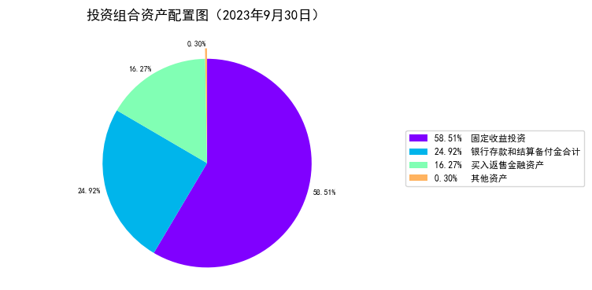

（三） 最近十年基金每年的净值增长率及与同期业绩比较基准的比较图
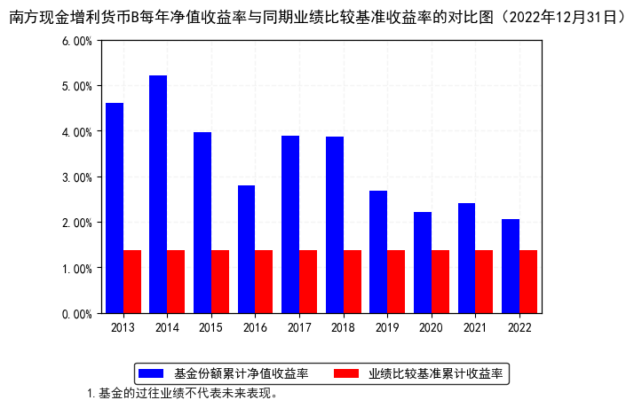

三、投资本基金涉及的费用

（一） 基金销售相关费用
本基金在一般情况下不收取申购费用和赎回费用，但是出现以下情形之一：
（1）当基金持有的现金、国债、中央银行票据、政策性金融债券以及5个交易日内到期的其他金融工具占基金资产净值的比例合计低于5%且偏离度为负时；
（2）当本基金前10名基金份额持有人的持有份额合计超过基金总份额50%，且本基金投资组合中现金、国债、中央银行票据、政策性金融债券以及5个交易日内到期的其他金融工具占基金资产净值的比例合计低于10%且偏离度为负时；
为确保基金平稳运作，避免诱发系统性风险，对当日单个基金份额持有人申请赎回基金份额超过基金总份额的1%以上的赎回申请（超过基金总份额1%以上的部分）征收1%的强制赎回费用，并将上述赎回费用全额计入基金资产。基金管理人与基金托管人协商确认上述做法无益于基金利益最大化的情形除外。

（二） 基金运作相关费用
以下费用将从基金资产中扣除：
费用类别 | 收费方式/年费率或金额 | 收取方
管理费 | 0.15% | 基金管理人和销售机构
托管费 | 0.05% | 基金托管人
销售服务费 | 0.01% | 销售机构
审计费用 | 135,000.00 | 会计师事务所
信息披露费 | 120,000.00 | 规定披露报刊
其他费用 | 证券交易费用，基金信息披露费用，基金持有人大会费用，基金成立后与基金相关的会计师费和律师费，按照国家有关规定可以列入的其它费用。 | -
注：本基金交易证券、基金等产生的费用和税负，按实际发生额从基金资产扣除。
本基金根据投资人单笔申购本基金的金额、单个账户中持有本基金份额的数量或投资人申购本基金的其他不同条件，而设置的不同的基金份额等级。
上表中年费用金额为基金整体承担费用，非单个份额类别费用，且年金额为预估值，最终实际金额以基金定期报告披露为准。

（三） 基金运作综合费用测算
若投资者认购/申购本基金份额，在持有期间，投资者需支出的运作费率如下表：
基金运作综合费率（年化）
0.21%
基金管理费率、托管费率、销售服务费率（若有）为基金现行费率，其他运作费用以最近一次基金年报披露的相关数据为基准测算。

四、风险揭示与重要提示

（一） 风险揭示
本基金不提供任何保证。投资者可能损失本金。
投资有风险，投资者购买基金时应认真阅读本基金的《招募说明书》等销售文件。
（一）市场风险
短期金融市场价格受到经济因素、政治因素、投资心理和交易制度等各种因素的影响，导致基金收益水平变化，产生风险，主要包括：
1、政策风险。2、利率风险。3、信用风险。4、购买力风险。5、债券收益率曲线变动风险。6、再投资风险。7、波动性风险。
（二）管理风险
在基金管理运作过程中基金管理人的知识、经验、判断、决策、技能等，会影响其对信息的占有和对经济形势、证券价格走势的判断，从而影响基金收益水平。因此，本基金可能因为基金管理人的因素而影响基金收益水平。
（三）流动性风险
本基金属于开放式基金，在基金的所有开放日，基金管理人都有义务接受投资者的赎回。市场下跌时经常出现交易量急剧减少的情况，如果在这时出现较大数额的基金赎回申请，则使基金资产变现困难，基金面临流动性风险。
（1）本基金的申购、赎回安排
（2）投资市场、行业及资产的流动性风险评估
（3）巨额赎回情形下的流动性风险管理措施
巨额赎回指在单个开放日内，本基金净赎回申请份额（该基金赎回申请总份额扣除申购申请总份额之余额）与净转出申请份额（该基金转出申请总份额扣除转入申请总份额之余额）之和超过上一开放日该基金总份额10%的情形。当基金出现巨额赎回时，基金管理人可以根据基金当时的资产组合状况决定全额赎回或部分延期赎回。本基金连续两个开放日以上发生巨额赎回，如基金管理人认为有必要，可暂停接受赎回申请；已经接受的赎回申请可以延缓支付赎回款项，但不得超过正常支付时间20个工作日，并应当在指定媒体上进行公告。
当基金发生巨额赎回，在单个基金份额持有人超过基金总份额50%以上的赎回申请情形下，基金管理人可以延期办理赎回申请。如基金管理人对于其超过基金总份额50%以上部分的赎回申请实施延期办理，延期的赎回申请与下一开放日赎回申请一并处理，无优先权并以下一开放日的基金份额净值为基础计算赎回金额，以此类推，直到全部赎回为止；如基金管理人只接受其基金总份额50%部分作为当日有效赎回申请，基金管理人可以根据“全额赎回”或“部分延期赎回”的约定方式对该部分有效赎回申请与其他基金份额持有人的赎回申请一并办理。
（4）实施备用的流动性风险管理工具的情形、程序及对投资者的潜在影响
本基金在面临大规模赎回的情况下有可能因为无法变现造成流动性风险。如果出现流动性风险，基金管理人经与基金托管人协商，在确保投资者得到公平对待的前提下，可实施备用的流动性风险管理工具，作为特定情形下基金管理人流动性风险管理的辅助措施，包括但不限于延期办理巨额赎回申请、暂停接受赎回申请、延缓支付赎回款项、暂停基金估值以及中国证监会认定的其他措施。同时基金管理人应时刻防范可能产生的流动性风险，对流动性风险进行日常监控，保护持有人的利益。当实施备用的流动性风险管理工具时，有可能无法按基金合同约定的时限支付赎回款项。
（四）相对风险与绝对风险
对于证券投资的风险衡量上，我们还应该区分相对风险与绝对风险。绝对风险主要是指我们上面已经提到的各种风险，由于这些风险的存在，投资者可能会承担资本损失。而相对风险主要是指单位收益所对应的风险。
（五）本基金法律文件风险收益特征表述与销售机构基金风险评价可能不一致的风险
本基金法律文件投资章节有关风险收益特征的表述是基于投资范围、投资比例、证券市场普遍规律等做出的概述性描述，代表了一般市场情况下本基金的长期风险收益特征。销售机构(包括基金管理人直销机构和代销机构)根据相关法律法规对本基金进行风险评价，不同的销售机构采用的评价方法也不同，因此销售机构的风险等级评价与本基金法律文件中风险收益特征的表述可能存在不同，投资人在购买本基金时需按照销售机构的要求完成风险承受能力与产品风险之间的匹配检验。
（六）其他风险。

（二） 重要提示
南方现金增利基金（以下简称“本基金”）经中国证券监督管理委员会证监基金字【2004】2号文批准公开发行。中国证监会对本基金公开发行的批准，并不表明其对本基金的价值和收益作出实质性判断或保证，也不表明投资于本基金没有风险。
基金管理人依照恪尽职守、诚实信用、谨慎勤勉的原则管理和运用基金财产，但不保证基金一定盈利，也不保证最低收益。
基金投资者自依基金合同取得基金份额，即成为基金份额持有人和基金合同的当事人。
各方当事人因基金合同而产生的或与基金合同有关的一切争议，如经友好协商未能解决的，可向基金管理人注册地人民法院起诉，也可根据事后达成的仲裁协议向仲裁机构申请仲裁。基金管理人注册地为深圳市。
基金产品资料概要信息发生重大变更的，基金管理人将在三个工作日内更新，其他信息发生变更的，基金管理人每年更新一次。因此，本文件内容相比基金的实际情况可能存在一定的滞后，如需及时、准确获取基金的相关信息，敬请同时关注基金管理人发布的相关临时公告等。
投资人知悉并同意基金管理人可为投资人提供营销信息、资讯与增值服务，并可自主选择退订，具体的服务说明详见招募说明书“基金份额持有人服务”章节。

五、其他资料查询方式
以下资料详见基金管理人网站[www.nffund.com][客服电话：400-889-8899]
●《南方现金增利基金基金合同》、
《南方现金增利基金托管协议》、
《南方现金增利基金招募说明书》
●定期报告、包括基金季度报告、中期报告和年度报告
●基金份额净值
●基金销售机构及联系方式
●其他重要资料

六、其他情况说明
暂无。

